2009年

调研中国
——《南风窗》中国大学生社会调查奖学金
项目申请表
报名号：

所属院校
指导教师
团队成员
填写日期 2009年 月 日

表（一） 调研选题介绍
调查题目
实地调查时间 | 2009年 月 日至 月 日
实地调查地点
团队所属院校 |  |  | 指导教师
团队负责人 |  | 通信地址
联系电话 |  | 电子邮件
选题背景（不少于500字）
- 问题的提出
- 研究意义及背景
附：参考资料
调查实施方案、计划（不少于500字）
- 调研地的选择及说明
- 调查研究方法及说明
3．研究优势及说明
本校调研报告会、活动成果展示及宣传方案（不少于500字）
1.本校调研报告会（请从以下几方面进行详细说明）
一、报告会现场基本情况（场地、视听设备、容纳人数等）
二、活动现场布置及报告演示形式
三、邀请嘉宾（校内领导、校外媒体等）
四、报告会流程安排（详细内容、举办形式等）
五、其他
- 活动成果展示及宣传（请从以下几方面进行详细说明）
一、本地传媒
二、校园内电视、网络、广播站、刊物等
三、海报等校内宣传张贴
四、其他
所在高校（团委或学生会或专业系）意见：

（签字） （盖章）
表（二） 团队成员介绍
团队成员一（负责人）
姓名 |  |  | 性别 |  | 出生日期 |  | 年 月 日
院系 |  |  |  |  | 专业
年级 | 本科生/研究生 年级 |  |  |  | 生源地 | 省（市） 市（县）
联系电话 |  |  |  |  | 电子邮件
本人组织、协调能力及专业能力、成果介绍（不少于300字）：

团队成员二
（请根据本团队实际人数增加团队成员表格）
姓名 |  |  | 性别 |  | 出生日期 |  | 年 月 日
院系 |  |  |  |  | 专业
年级 | 本科生/研究生 年级 |  |  |  | 生源地 | 省（市） 市（县）
联系电话 |  |  |  |  | 电子邮件
本人专业能力、成果介绍（不少于300字）：

指导教师
姓名 |  |  | 性别 |  | 出生日期 | 年 月 日
院系 |  |  |  |  | 职称
联系电话 |  |  |  |  | 电子邮件
研究方向及专业成果介绍（不少于300字）：

申报选题及团队能力评价（不少于300字，由指导教师填写）
指导教师签名：
2009年 月 日

表（三） 调研活动时间及行程
实地调查时间 |  | 年 月 日 —— 年 月 日
实地调查地点
时间安排
（请参考调研中国活动整体安排拟定行程）
时间 | 阶段 |  | 主要事项
前期
筹备
实地
调研
完成
调研
报告
高校
调研
报告会
末期
收尾
工作

表（四） 调研活动费用预算
费用预算明细
项目内容 |  | 单价（元） | 单位 | 数量 | 合计（元）
交通 | 火车
交通 | 其他
住宿
餐饮
调研
报告会
其他
总 计 |  |  |  |  | 元

本团队全体成员承诺：
以上填写内容属实，保证按计划完成项目。

全体成员署名：

申请表制作指南
（请勿随报名表一并打印）

一、如何填写申请表

1、 活动申请表包括以上四部分，务请认真严格填写完整后打印一份， 并按要求签字、获取盖章。
报名表打印前，务请先于南风窗官方网站南风窗在线“调研中国”专区的团队报名页面进行在线报名，并获取报名号，填写于报名表封面右上角相应的空格处。仅进行在线报名而并未寄送纸质报名表，或纸质报名表未填写报名号的申请，均被视为无效而无法参加评选。

2、 表格填写规范：

表格项目统一为黑体、小三号。
填写部分统一为宋体、小四号，段落为1.5倍行距。
可根据实际情况变更表格宽窄、增加页数等。

3、 申请表后附加团队全体成员的有效证件复印件：

学生提供学生证及身份证复印件；
指导教师提供工作证复印件；
皆以A4纸（请勿剪裁）复印后附于表格最后。

二、如何装钉申请表

1、 将封面页、各部分表格、团队成员签名页以及有效证件复印件装钉在一起，成为一份完整的申请表格。如果文件过厚无法正常装订，请求助于影印店或使用简易的文件夹加以巩固。

切勿在表格制作过程中另外增设封面或采用规格不规范的纸张；切勿使用质量过重、价格过高的文件夹。

2、 请采用靠左侧装钉的方法装订报名表格。

3、 请勿在申请表的寄送过程中附加或夹带申请表以外的任何物件（包括任何形式的自荐信、过往成果、照片、光盘等，申请表以外的任何物件对团队筛选结果并无帮助，只会增加报名团队自身与“调研中国”奖学金专门组工作人员的工作负担。）

装订合格的报名表示例：

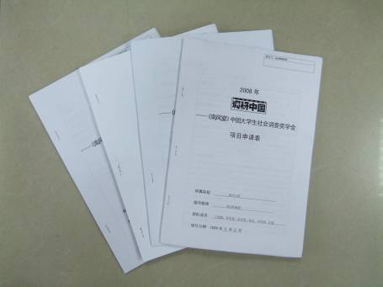
用订书机装订好的报名表

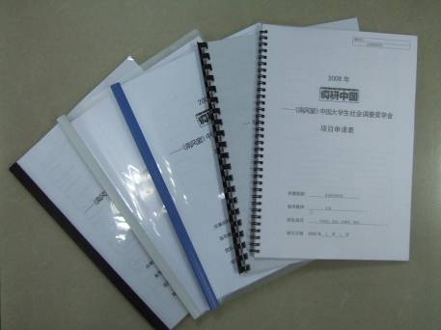
用简单的文件夹装订好的报名表



经影印店制作的报名表

装订不合格的报名表示例：


未经装订的报名表

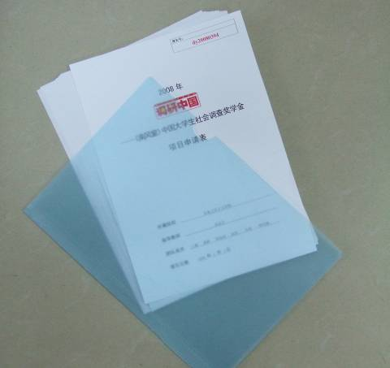
仅放进文件夹中但并未装订的报名表

三、如何寄送申请表格

1、 请于截止日期前寄出申请表。报名截止日期为本年5月17日，以寄发当地邮戳为准。逾本年5月20日尚未到达的申请表亦将被视为无效。

2、寄送地址：广州市天河区天润路87号广建大厦8楼 陈可珺收 邮编：510635
往年皆有个别团队错将报名表寄送至南风窗杂志社旧地址或驻外联络处，请各申请团队务必核实寄送地址，以免延误报名。

3、 为确保申请信件安全、及时到达“调研中国”奖学金专门组，请严格按照规范邮寄申请表，并建议采取快递的方式寄送以便于查询邮递情况。邮件寄送过程中发生丢失、延误等情况影响到申请资格者，南风窗杂志社概不负责。

4、寄达的报名表，无论获选与否，恕不回寄，请各申请团队注意备份且不建议对报名表进行手工填写。

